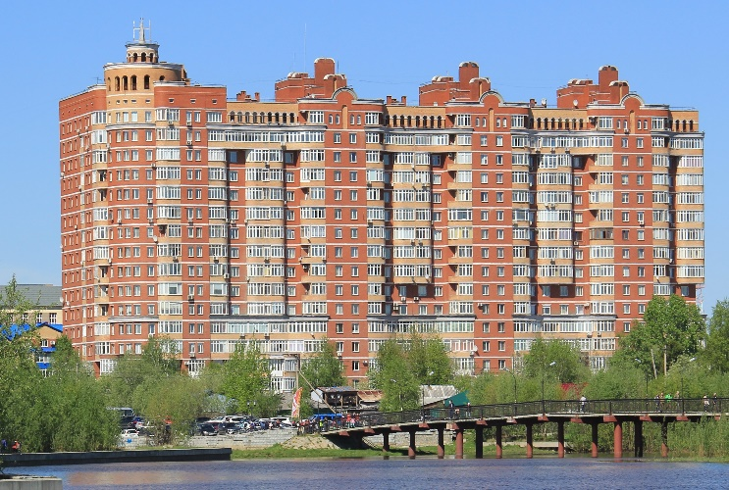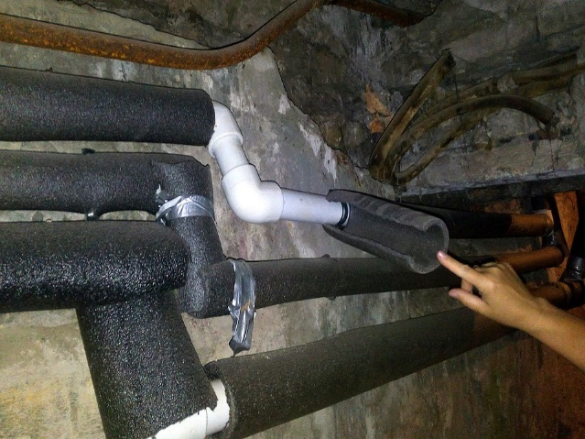

Осенью 2019 года, в связи с порывом на подающем трубопроводе горячего водоснабжения, сложилась аварийная ситуация. Учитывая сложность проведения земляных работ в зимний период, а так же отсутствие средств на устранение аварии было принято решение - выполнить переврезку и горячую воду в дом, до конца отопительного периода подавать по второму вводу холодного водоснабжения.

На данном участке это уже третья авария. Первый раз порыв произошел в мае 2017 года и его устранение обошлось нам в 320 тыс. рублей. Второй раз порыв был весной 2019 года и оказался менее затратным, так как произошел в приямке в ИТП (обошлось без земляных работ).

**С 14.03.2020 г. по 24.05.2020** г. по инициативе председателя Правления ТСЖ «Светлое» планируется провести общее собрание собственников (ОСС) в очно-заочной форме . **В повестку дня данного собрания включён вопрос по выполнению работ по капитальному ремонту внутридомовых инженерных систем тепловодоснабжения от ИТП в Дом.**

**Уважаемые собственники!!!**

В весенне-летний период 2020 года необходимо провести капитальный ремонт проблемного участка с заменой всех трубопроводов тепловодоснабжения, чтобы в будущем исключить возможные аварийные ситуации.

А так как это дорогостоящее мероприятие, сумма затрат составляет более 5 млн. рублей, его необходимо **провести за счёт средств со специального счета на капитальный ремонт.**

В настоящее время на специальном счёте капитального ремонта ТСЖ «Светлое» аккумулировано - 21 157 900 рублей.

**Проголосовать «за» по вопросу проведения и финансирования капитального ремонта должны не менее 2/3 голосов от общего числа голосов собственников помещений в МКД.**

**При голосовании просим серьёзно отнестись к данному вопросу.**

Администрация и Правление ТСЖ «Светлое»